Муниципальное казенное общеобразовательное учреждение
Среднецарицынская средняя школа
Серафимовичского района Волгоградской области

Согласовано Утверждаю
На заседании Директор школы
Общешкольного ________ А.К.Харькин
Родительского комитета 01.08.2016
Протокол № __ от _____ введено в действие
Председатель родительского приказом №83 от 01.08.2016
Комитета _____ Короткова Е.А.

Положение
о порядке доступа учащихся и сотрудников
к сети Интернет
в МКОУ Среднецарицынской СШ

2016

Положение
о порядке доступа учащихся и сотрудников к сети Интернет
в МКОУ Среднецарицынской СШ
1. Общие положения.
1.1. Использование сети Интернет в МКОУ Среднецарицынской СШ направлено на решение задач учебно-воспитательного процесса.
1.2.Настоящее Положение регулируют условия и порядок использования сети Интернет через ресурсы Муниципального казенного общеобразовательного учреждения Среднецарицынская средняя школа (далее - школа) учащимися, педагогическими работниками и другими сотрудниками.
1.3.Настоящее Положение имеют статус локального нормативного акта школы.
1.4.Использование сети Интернет в школе подчинено следующим принципам:
- соответствия образовательным целям;
- способствования гармоничному формированию и развитию личности;
- уважения закона, авторских и смежных прав, а также иных прав, чести и достоинства других граждан и пользователей Интернета;
- приобретения новых навыков и знаний;
- расширения применяемого спектра учебных и наглядных пособий;
- социализации личности, введения в информационное общество.
1.5. Использование сети Интернет в школе возможно исключительно при условии ознакомления и согласия лица, пользующегося сетью Интернет в школе, с настоящими Правилами.

2. Организация использования сети Интернет в общеобразовательном учреждении
2.1. Вопросы использования возможностей сети Интернет в учебно-образовательном процессе рассматриваются на педагогическом совете школе.
2.2. Правила использования сети Интернет разрабатывается педагогическим советом школы на основе примерного регламента самостоятельно либо с привлечением внешних экспертов, в качестве которых могут выступать:
- учителя других образовательных учреждений, имеющие опыт использования Интернета в образовательном процессе;
- специалисты в области информационных технологий;
- представители органов управления образованием;
- родители обучающихся.
2.3. При разработке правил использования сети Интернет педагогический совет руководствуется:
- законодательством Российской Федерации
- опытом целесообразной и эффективной организации учебного процесса с использованием информационных технологий и возможностей Интернета;
- интересами обучающихся;
- целями образовательного процесса.
2.4. Руководитель школы отвечает за обеспечение эффективного и безопасного доступа к сети Интернет в школы, а также за выполнение установленных правил. Для обеспечения доступа участников образовательного процесса к сети Интернет в соответствии с установленным в школе правилами руководитель школы назначает своим приказом ответственного за организацию работы с Интернетом и ограничение доступа.
2.5.Во время уроков и других занятий в рамках учебного плана контроль использования обучающимися сети Интернет осуществляет учитель, ведущий занятие.
При этом учитель:
- наблюдает за использованием компьютера и сети Интернет обучающимися;
- запрещает дальнейшую работу учащегося в сети Интернет в случае нарушения учащимся настоящих Правил и иных нормативных документов, регламентирующих использование сети Интернет в образовательном учреждении
- принимает меры по пресечению обращений к ресурсам, не имеющим отношения к образовательному процессу.
2.6.Во время свободного доступа обучающихся к сети Интернет вне учебных занятий, контроль использования ресурсов Интернета осуществляют: учитель информатики и другие работники школы, определенные приказом директора школы.
Работник образовательного учреждения:
- наблюдает за использованием компьютера и сети Интернет обучающимися;
- принимает меры по пресечению обращений к ресурсам, не имеющих отношения к образовательному процессу;
- сообщает классному руководителю о преднамеренных попытках обучающегося осуществить обращение к ресурсам, не имеющим отношения к образовательному процессу.
2.7.При использовании сети Интернет в школе обучающимся предоставляется доступ только к тем ресурсам, содержание которых не противоречит законодательству Российской Федерации и которые имеют прямое отношения к образовательному процессу.
2.8.Пользователи сети Интернет в школе должны учитывать, что технические средства и программное обеспечение не могут обеспечить полную фильтрацию ресурсов сети Интернет вследствие частого обновления ресурсов. В связи с этим существует вероятность обнаружения обучающимися ресурсов, не имеющих отношения к образовательному процессу и содержание которых противоречит законодательству Российской Федерации. Участникам использования сети Интернет следует осознавать, что школа не несет ответственности за случайный доступ к подобной информации, размещенной не на интернет-ресурсах школы.
2.9. Принципы размещения информации на интернет-ресурсах школы призваны обеспечивать:
соблюдение действующего законодательства Российской Федерации, интересов и прав граждан;
защиту персональных данных обучающихся, учителей и других работников;
достоверность и корректность информации.
2.10 Персональные данные обучающихся (включая фамилию и имя, класс/год обучения, возраст, фотографию, данные о месте жительства, телефонах и пр., иные сведения личного характера) могут размещаться на интернет-ресурсах, создаваемых ОУ, только с письменного согласия родителей (законных представителей обучающихся). Персональные данные преподавателей и работников школы размещаются на его интернет-ресурсах только с письменного согласия лица, чьи персональные данные размещаются.

3. Использование сети Интернет в образовательном учреждении
3.1. Использование сети Интернет в школе осуществляется, как правило, в целях образовательного процесса.
3.2.Обучающемуся запрещается:
обращаться к ресурсам, содержание и тематика которых не допустимы для несовершеннолетних и/или нарушают законодательство Российской Федерации (эротика, порнография, пропаганда насилия, терроризма, политического или религиозного экстремизма, национальной, расовой и т.п. розни, иные ресурсы схожей направленности);
осуществлять любые сделки через Интернет;
осуществлять загрузки файлов на компьютер ОУ без специального разрешения;
распространять оскорбительную, не соответствующую действительности, порочащую других лиц информацию, угрозы.
3.4. При случайном обнаружении ресурса, содержание которого не имеет отношения к образовательному процессу, обучающийся обязан незамедлительно сообщить об этом преподавателю, проводящему занятие. Преподаватель обязан зафиксировать доменный адрес ресурса и время его обнаружения и сообщить об этом лицу, ответственному за работу локальной сети и ограничение доступа к информационным ресурсам.

4. Права, обязанности и ответственность пользователей
4.1.Использование сети Интернет в ОУ осуществляется в целях образовательного процесса.
4.2.Участники образовательного процесса школы могут бесплатно пользоваться доступом к глобальным Интернет-ресурсам по разрешению лица, назначенного ответственным за организацию в ОУ работы сети Интернет и ограничению доступа.
4.3.К работе в сети Интернет допускаются лица прошедшие инструктаж и обязавшиеся соблюдать правила и регламент работы в Интернете.
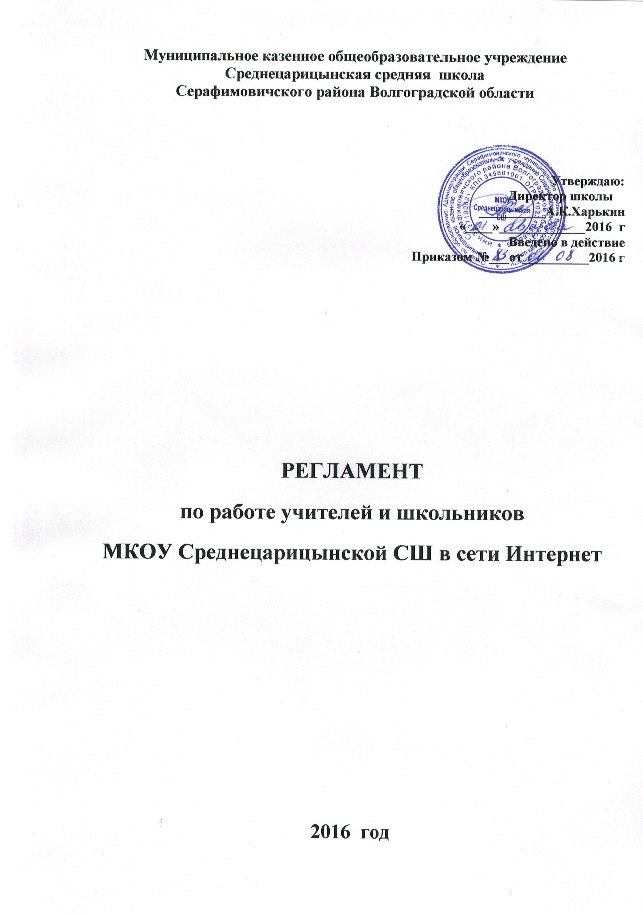

РЕГЛАМЕНТ
по работе учителей и школьников
МКОУ Среднецарицынской СШ в сети Интернет
1.Общие положения
1.1. Настоящий Регламент регулирует условия и порядок использования сети Интернет через ресурсы Муниципального казенного общеобразовательного учреждения Среднецарицынская средняя школа Серафимовичского района Волгоградской области (далее - школа) учащимися, педагогическими работниками и другими сотрудниками.
1.2.«Точка доступа» к сети Интернет предназначена для обслуживания учителей и учеников школы. Сотрудники и учащиеся школы допускаются к работе на бесплатной основе.
1.3.К работе в Интернет допускаются пользователи, прошедшие предварительную регистрацию у администраторов соответствующих локальных сетей. Выход в Интернет осуществляется с 8⁰⁰ до 18⁰⁰ (кроме субботы, воскресенья).
1.4.Предоставление сеанса работы в Интернет осуществляется при наличии свободных мест в зависимости от категории пользователя:
- учащимся предоставляется доступ в учебных кабинетах по расписанию занятий или во внеурочное время в учебных кабинетах и/или библиотеке по согласованию с заведующим кабинетом, главным библиотекарем;
- педагогическим работникам школы предоставляется свободный доступ в учебных кабинетах по расписанию занятий, в учительской в рабочее время при наличии свободных мест.
1.5.По всем вопросам, связанным с доступом в Интернет, следует обращаться к администратору соответствующих локальных сетей.
2.Правила работы
2.1.При входе в компьютерный класс, необходимо обратиться к заведующему кабинета за разрешением для работы. При наличии свободных мест, после регистрации в журнале учета, посетителю предоставляется в кабинете рабочее место. Отправка электронной почты с присоединенной к письму информацией, запись информации на CD-диски осуществляется у администратора. Дополнительно установлено программное обеспечение: текстовые редакторы семейства "Microsoft Office".
2.2.При работе в компьютерном классе или в помещениях с установленными рабочими местами для доступа к сети Интернет:
- пользователь обязан выполнять все требования администратора.
- за одним рабочим местом должно находиться не более одного пользователя.
- время работы в сети Интернет не более 25 минут
- каждому пользователю при наличии технической возможности предоставляется персональный каталог, предназначенный для хранения личных файлов общим объемом не более 5 Мб, а также возможность работы с почтовым ящиком для отправки и получения электронной почты.
- пользователю разрешается записывать полученную информацию на личные носители. Носители внешней памяти должны предварительно проверяться на наличие вирусов. Запрещается любое копирование с носителей на жесткие диски.
- пользователю запрещено вносить какие-либо изменения в программное обеспечение, установленное как на рабочей станции, а также производить запись на жесткий диск рабочей станции.
- разрешается использовать оборудование только для работы с информационными ресурсами и электронной почтой и только в образовательных целях или для осуществления научных изысканий, выполнения гуманитарных и культурных проектов. Любое использование оборудования в коммерческих целях запрещено.
- запрещена передача информации, представляющую коммерческую или государственную тайну, распространение информации, порочащей честь и достоинство граждан.
- запрещается работать с объемными ресурсами (video, audio, chat, игры и др.) без согласования с администратором.
- запрещается доступ к сайтам, содержащим информацию сомнительного содержания и противоречащую общепринятой этике.
3.Пользователи несут ответственность:
- За содержание передаваемой, принимаемой и печатаемой информации.
- За нанесение любого ущерба оборудованию в "точке доступа к Интернету" (порча имущества, вывод оборудования из рабочего состояния) пользователь несет материальную ответственность в соответствии с законодательством.
- Если малолетний гражданин причинил вред во время, когда он временно находился над надзором общеобразовательной организации, эта организация отвечает за причиненный вред, если не докажет, что вред возник не по их вине при осуществлении надзора.
- При случайном обнаружении ресурса, содержание которого не имеет отношения к образовательному процессу, учащийся обязан незамедлительно сообщить об этом преподавателю, проводящему занятие. Преподаватель обязан зафиксировать доменный адрес ресурса и время его обнаружения и сообщить об этом лицу, ответственному за работу сети и ограничение доступа к информационным ресурсам.

4.Пользователи имеют право:
Работать в сети Интернет в течение периода времени, определенного Правилами школа.
Сохранять полученную информацию на съемном диске (дискете, CD-ROM, флеш-накопителе).
Размещать собственную информацию в сети Интернет на Интернет-ресурсах школы.
Иметь учетную запись электронной почты на Интернет-ресурсах школы.

5.Пользователь обязан:
Сохранять оборудование в целости и сохранности, бережно относиться к нему. Нанесение любого ущерба, вызванное несоблюдением правил техники безопасности, является грубым нарушением Устава школы. При нанесении ущерба оборудованию пользователь несет ответственность в соответствии со ст.1073, ст. 1074 Гражданского кодекса РФ, а также Уставом школы. При возникновении технических проблем пользователь обязан незамедлительно поставить в известность учителя и/или администратора локальной сети.

